

Колледж космического машиностроения и технологий

**Лабораторная работа №3**

По предмету: Основы автоматического управления.

По теме: «Что такое триггер. Т-триггер.».

**Выполнил:**

Студент Гр. МР-20:

Лазоренко Д.В.

**Преподаватель:**

Лихторенко О. С.

Королёв 2022

Оглавление

1. Теоретические сведения 3

1.1 Триггер 3

1.2 Особенность триггера 3

1.3 Изготовление триггеров 4

1.4 Входы триггеров 4

1.5 Т-триггер 4

2. Ход работы 5

4.1 Задание. Создать в программе «Апплет симулятор цепи» логическую схему с Т-триггером. 5

4.2 Решение 5

4.3 Таблица истинности 5

Вывод 6

## Теоретические сведения

### Триггер

Триггер - класс электронных устройств, обладающих способностью длительно находиться в одном из двух устойчивых состояний и чередовать их под воздействием внешних сигналов. Каждое состояние триггера легко распознаётся по значению выходного напряжения. По характеру действия триггеры относятся к импульсным устройствам — их активные элементы (транзисторы, лампы) работают в ключевом режиме, а смена состояний длится очень короткое время.

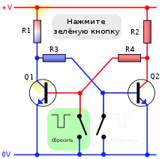

### Особенность триггера

Отличительной особенностью триггера как функционального устройства является свойство запоминания двоичной информации. Под памятью триггера подразумевают способность оставаться в одном из двух состояний и после прекращения действия переключающего сигнала. Приняв одно из состояний за «1», а другое за «0», можно считать, что триггер хранит (помнит) один разряд числа, записанного в двоичном коде.

При включении питания триггер непредсказуемо принимает (с равной или неравной вероятностью) одно из двух состояний. Это приводит к необходимости выполнять первоначальную установку триггера в требуемое исходное состояние, то есть подавать сигнал сброса на асинхронные входы триггеров, счётчиков, регистров, и т. д. (например, с помощью RC-цепочки), а также учитывать, что ячейки ОЗУ, построенного на триггерах (память статического типа), содержат после включения произвольную информацию.

### Изготовление триггеров

При изготовлении триггеров применяются преимущественно полупроводниковые приборы (обычно биполярные и полевые транзисторы), в прошлом — электромагнитные реле, электронные лампы. С появлением технологии производства микросхем малой и средней степени интеграции был освоен выпуск обширной номенклатуры триггеров в интегральном исполнении. В настоящее время логические схемы, в том числе с использованием триггеров, создают в интегрированных средах разработки под различные программируемые логические интегральные схемы (ПЛИС). Используются, в основном, в вычислительной технике для организации компонентов вычислительных систем: регистров, счётчиков, процессоров, ОЗУ.

### Входы триггеров

S — вход для установки в состояние «1»;

R — вход для установки в состояние «0»;

J — вход для установки в состояние «1» в универсальном триггере;

К — вход для установки в состояние «0» в универсальном триггере;

Т — счетный (общий) вход;

D — вход для установки в состояние «1» или в состояние «0»;

V — дополнительный управляющий вход для разрешения приема информации (иногда используют букву Е вместо V).

## Т-триггер

T-триггер — это счетный триггер. У данного триггера имеется только один вход. Принцип работы T-триггера заключается в следующем. После поступления на вход T импульса, состояние триггера меняется на прямо противоположное. Счётным он называется потому, что T триггер как бы подсчитывает количество импульсов, поступивших на его вход. Жаль только, что считать этот триггер умеет только до одного.

## 

## Ход работы



### Задание. Создать в программе «Апплет симулятор цепи» логическую схему с Т-триггером.

### Решение

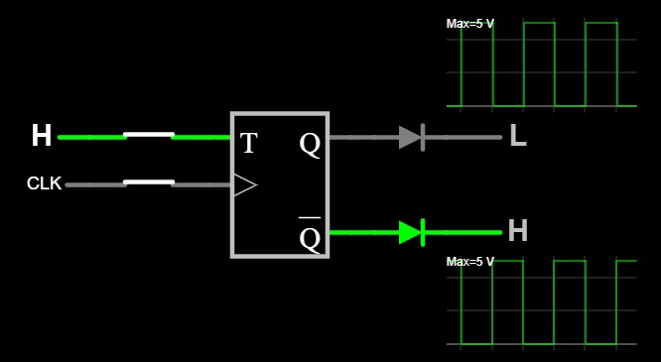



### Таблица истинности

|  |  |  |
| --- | --- | --- |
| Т | Q(t) | Q(t+1) |
| 0 | 0 | 0 |
| 0 | 1 | 1 |
| 1 | 0 | 1 |
| 1 | 1 | 0 |

# 

# Вывод

В ходе данной лабораторной работы я ознакомился и поработал в программе «Апплет симулятор цепи». В частности, составил логическую схему с T-триггером.